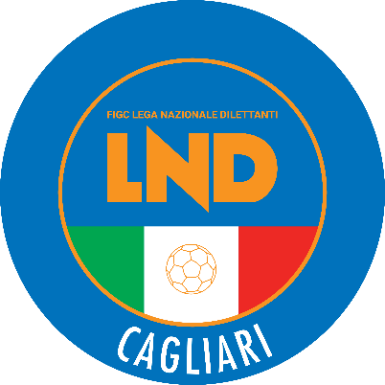
Comunicato Ufficiale n. del /08/2021
Stagione Sportiva 2021/2022
Sommario
1. Bando Attività di Base Stagione Sportiva 2021/2022 2
3.1 ISCRIZIONI FASE AUTUNNALE 2
3.2 IMPORTI DI ISCRIZIONE 2

- Bando Attività di Base Stagione Sportiva 2021/2022

3.1 ISCRIZIONI FASE AUTUNNALE
                - Il presente bando viene diramato secondo le regole ed i criteri di cui al C.U. n. 1 2021/2022 del Settore Giovanile e Scolastico (e successivi della medesima stagione sportiva), e, pertanto, vengono proposte tutte le attività previste per ciascuna categoria di base (salvo poi verificare, alla chiusura delle iscrizioni, l’eventuale impossibilità di svolgerne alcuni, per l’esiguo numero di squadre iscritte). Tutte le Società devono perfezionare l’iscrizione al Torneo di competenza con l’utilizzo della procedura on-line sul sito della L.N.D., utilizzando la password a suo tempo comunicata e la firma elettronica abilitata o che verrà fornita e/o attivata se trattasi di società di nuova affiliazione.

                - Coloro che incontrassero difficoltà nell’espletamento della procedura potranno contattare la Segreteria della Delegazione Provinciale, che sarà a disposizione delle Società interessate.

                - La domanda di iscrizione dovrà essere firmata e trasmessa digitalmente entro Giovedì 30 Settembre 2021 unitamente al documento, rilasciato dall’Ente proprietario, comprovante l’incondizionata disponibilità per l’anno 2021/2022 di un campo regolamentare omologato.

3.2 IMPORTI DI ISCRIZIONE

CATEGORIA | Tassa di Iscrizione | Spese di Funzionamento | Totale *
ESORDIENTI | 60,00 | 25,00 | 85,00
PULCINI | 60,00 | 25,00 | 85,00
PRIMI CALCI | - | 25,00 | 25,00
PICCOLI AMICI | - | 25,00 | 25,00

*Unitamente agli importi sopra riportati è richiesto, se dovuto, il versamento della tassa di adesione al Settore Giovanile e Scolastico, equivalente a euro 30,00. Tale somma è inclusa nell’importo totale alla voce “Riepilogo Costi” al completamento della procedura di iscrizione on-line, oltre a quella di deposito cauzionale, se dovuta, per le società Professionistiche o di Puro Settore Giovanile.

E’ fatto obbligo alle società di indicare nello stesso documento di iscrizione e alla voce “Richieste Varie” i nominativi di almeno due Responsabili/Referenti (uno responsabile organizzativo e uno responsabile tecnico), con relativi recapiti telefonici, per ciascuna categoria iscritta;

INDICARE NELL’ISCRIZIONE MODELLI DI GIOCO ALTERNATIVI A QUELLI PRINCIPALI (Esordienti 9c9 e Pulcini 7c7)

Modalità di gioco, fasce di età, dimensioni del terreno di gioco etc. sono indicati nell’allegato al presente Comunicato Ufficiale. Per comodità si allega alla presente il C.U. n°1 e n°10 (circolare n. 1 Attività di base) del Settore Giovanile e Scolastico.
Al termine dell’attività Autunnale, per quelle società intenzionate a proseguire con la fase Primaverile, sarà richiesto di formalizzare un’ulteriore apposita iscrizione.

Il Segretario | Il Delegato

Pubblicato ed affisso all’albo in Cagliari il 5 Agosto 2021

